Муниципальное бюджетное учреждение
дополнительного образования "Детский эколого-биологический центр"
Елабужского муниципального района Республики Татарстан

Методическая разработка игры-путешествия,
посвященного «Дню России»
«Родина, любимая моя»

Автор: Валеева Венера Муллануровна,
методист, педагог дополнительного образования

2021 г.

Цель мероприятия - воспитание чувства патриотизма, уважения и гордости своей Родиной.
Задачи:
- воспитание уважения и почтительного отношения к государственным символам Российской Федерации;
- пробуждение у детей интереса к истории своей страны;
- углубление знаний о культуре России;
- стимулирование интереса школьников к государственному устройству России.
Формы организации деятельности: коллективная.
Место проведения: «Александровский сад»
Дата и время проведения:10 июня в 10.00 часов
Методические рекомендации: Игра-путешествие «Родина моя любимая» проводится для отрядов пришкольных лагерей в рамках празднования Дня России и имеет ярко выраженную гражданско-патриотическую направленность. Каждый отряд получает маршрутный лист со станциями и проходит каждую станцию.

Ход мероприятия:
Ведущая: Добрый день, дорогие друзья! Мы рады вас приветствовать на игре-путешествии, посвященном Дню России «Родина, любимая моя», которые мы проводим для вас: юных, энергичных и спортивных ребят. Мы искренне поздравляем вас с Днѐм России! День России – один из самых молодых и, наверное, один из самых главных государственных праздников страны. Этот день стал днём рождения нового, независимого государства, днём рождения нашей Родины. Ну и как на всяком дне рождения сегодня нет места грусти и печали. Ведь с древнейших времён на Руси ни один праздник не обходился без весёлых игр и конкурсов! Наша игра-путешествие будет проходить по 6ти станциям
Станция 1 – «Викторина»
Станция 2 – «Кроссворд»
Станция 3 – «отгадайка»
Станция 4 – «Праздники РФ»
Станция 5 – «Песенная»
Станция 6 – «Пословицы»
Командам раздаются маршрутные листы.
ВМЕСТЕ – МЫ СИЛА!»
Игра - путешествие «Родина, любимая моя» объявляется открытой.

Станция 1 – «Викторина»
Каждый правильный ответ в этом конкурсе оценивается в 1 балл.
- Как сейчас называется наше государство? (
Российская Федерация, Москва, Президент РФ,
Борис Николаевич Ельцин, Владимир Владимирович Путин, Конституция, Орел, Синий, Триколор, Береза.
2. Назовите столицу нашей Родины России?
3. Кто является главой государства, гарантом Конституции РФ.
4. Кто был первым президентом России?
5. Назовите действующего Президента России
6. Как называется самый главный документ граждан РФ, в котором отражены все законы?
7. Какие древние города России вы знаете? Новгород, Ростов, Смоленск, Псков, Муром, Владимир
8. Какие крупные реки России вам известны? Волга, Дон, Амур, Енисей.
9. Какая река считается главной рекой России и самой длинной в Европе? Волга – самая длинная река Европы. Еѐ протяжѐнность около 3 тыс. 530 км.
10. Какие национальности проживают на территории России? Мордва, чуваши, татары, карелы, калмыки, якуты, башкиры, ненцы, чукчи, немцы, ханты, манси….
11. Назовите все цвета российского флага. (белый, синий, красный)
12. Как очень часто называют бело-сине-красный флаг? ()
13. Назовите Северную столицу нашей Родины. (г. Санкт-Петербург)
14. Какой город называется так же, как одна из хищных птиц? (г. Орѐл)
15. Какой город в народе называют ещѐ «городом невест»? (г. Иваново)
16. В каком городе в 2014 году будут проходить Олимпийские игры? (г. Сочи)
17. Этот город известен своими пряниками и самоварами. Назовите его. (г. Тула)

Станция 2 – Эстафета
По команде «Марш!» игрок должен пробежать сквозь стоящий вертикально на земле обруч, не задев его (гимнастические обручи держат помощники судьи). Затем, по «кочкам», прыгая с одной на другую, игроку необходимо прейти «болото». Игрок может выполнять задание, как считает нужным, главное – не оступиться, за это – штраф. Оборудование: обруч -1 шт, дощечки из картона – 6 шт.

Приложение 4

Маршрутные листы
Перемещаться только всей группой. На одной станции выполнив задание переходим на другую.

№ | Название станции | итог
1 | Викторина
2 | Праздники РФ
3 | Кроссворд
4 | Песенная
5 | Отгадайка
6 | Пословицы

Маршрутные листы
Перемещаться только всей группой. На одной станции выполнив задание переходим на другую.

№ | Название станции | итог
1 | Праздники РФ
2 | Кроссворд
3 | Песенная
4 | Отгадайка
5 | Пословицы
6 | Викторина

Маршрутные листы
Перемещаться только всей группой. На одной станции выполнив задание переходим на другую.

№ | Название станции | итог
1 | Кроссворд
2 | Песенная
3 | Отгадайка
4 | Пословицы
5 | Викторина
6 | Праздники РФ

Маршрутные листы
Перемещаться только всей группой. На одной станции выполнив задание переходим на другую.

№ | Название станции | итог
1 | Песенная
2 | Отгадайка
3 | Пословицы
4 | Викторина
5 | Праздники РФ
6 | Кроссворд
Маршрутные листы
Перемещаться только всей группой. На одной станции выполнив задание переходим на другую.

№ | Название станции | итог
1 | Отгадайка
2 | Пословицы
3 | Викторина
4 | Праздники РФ
5 | Кроссворд
6 | Песенная

Маршрутные листы
Перемещаться только всей группой. На одной станции выполнив задание переходим на другую
№ | Название станции | итог
1 | Пословицы
2 | Викторина
3 | Праздники РФ
4 | Кроссворд
5 | Песенная
6 | Отгадайка

1. Как сейчас называется наше государство? ______________________________________
2. Назовите столицу нашей Родины России? _______________________________________
3. Кто является главой государства, гарантом Конституции РФ? _____________________
4. Кто был первым президентом России? __________________________________________
5. Назовите действующего Президента России ______________________________________
6. Как называется самый главный документ граждан РФ, в котором отражены все законы? ____________________
7. Какое животное изображено на гербе России? ____________________________________
8. Какой цвет имеет средняя полоса на флаге России? _______________________________
9. Как очень часто называют бело-сине-красный флаг? ______________________________
10. Какое дерево является символом России? _______________________________________

1. Новый год | А.  23 февраля
2. Праздник Весны и Труда | Б.  1 января
3. День защитника Отечества | В.  9 мая
4. Рождество Христово | Г.  1 мая
5. День Победы | Д.  4 ноября
6. День народного единства | Е.  7 января
7. День независимости России | Ж.  8 марта
8. Международный женский день | З.  12 июня

«Праздники РФ»
Задача участников соотнести название государственных праздников с их датами.

1 |  | 2 | 3 | 4 |  | 5 | 6 | 7 | 8
 | 1. Лиственное дерево с белой корой.  2. Дерево, которое плачет.  3. Из этого дерева делают спички.  4. У него вместо листьев колючки. |  |  |  | 5. Она отпугивает своим запахом моль.  6. Он считается символом Канады.  7. Лиственное дерево-медонос.  8. Лесная ягода.

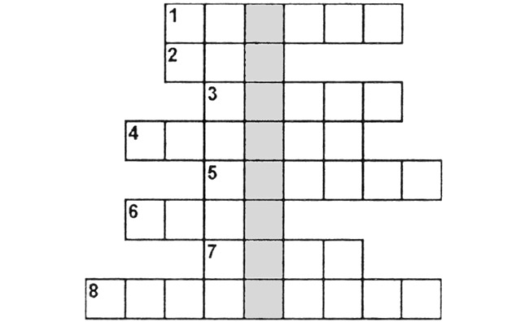

Ответы.
1. Береза. 2. Ива. 3. Осина. 4. Кактус.
5. Герань. 6. Клен. 7. Липа. 8. Земляника.
Ключевое слово: растения.

Пословицы
Вы должны вспомнить пословицы о Родине:
Человек без Родины – что соловей без песни.
Родная сторона – мать, чужая – мачеха.
Где кто родился, там и пригодится.
Нет в мире краше Родины нашей.
Родина краше солнца, дороже золота.

Станция 5 – Песенная
Перед участниками лежит 6 билетов. Они вытягивают по очереди 5 билетов и исполняют песню. (Приложение 4)
Станция 6. Общий рисунок «ВМЕСТЕ – МЫ СИЛА!»
Участникам игры предлагается общими усилиями нарисовать на асфальте РОССИЙСКИЙ ТРИКОЛОР.
Давай Россия, Давай, давай,
Давай красиво, Давай, давай.
Калинка, калинка, калинка моя!
В саду ягода малинка, малинка моя!
Я, ты, он, она
Вместе - целая страна
Вместе - дружная семья
В слове мы - сто тысяч я
Давай Россия,
Давай, давай,
Давай красиво,
Давай, давай.
«Пусть всегда будет солнце»
Пусть всегда будет солнце Пусть всегда будут небо Пусть всегда будет мама Пусть всегда буду я.
«Гимн РФ»
Россия — священная наша держава, Россия — любимая наша страна.
Могучая воля, великая слава — Твоѐ достоянье на все времена!

Отгадайка Родина краше солнца, дороже золота



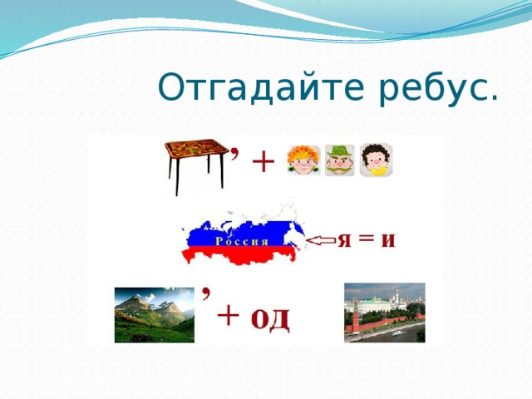
,+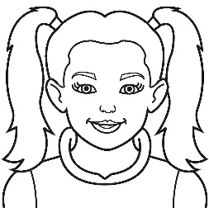 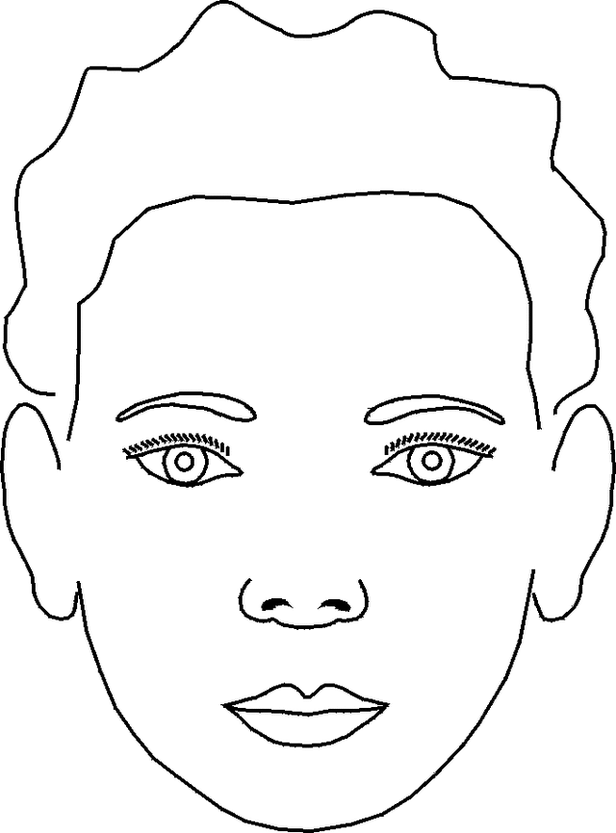 
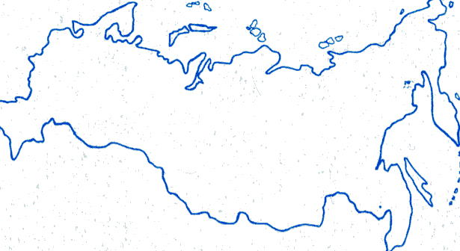 Я=И
,+ОД 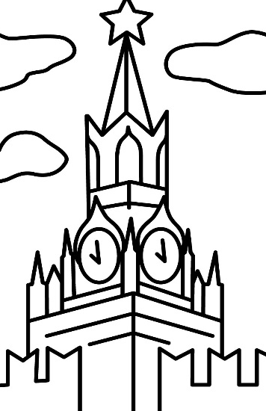

,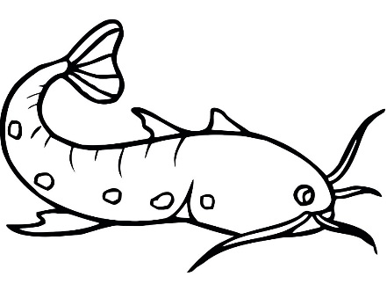,,ИЯ

